Принцип выбора варианта
Номер варианта во всех задачах определяется последней цифрой шифра.
Шифр 01076

Задача 1
Применений диэлектриков для различных электротехнических устройств зависит от свойств этих материалов, определяемых их электрическими, физико-механическими и химическими характеристиками.
Дайте краткое описание физического смысла и практического значения процессов или характеристик диэлектриков. (удельное поверхностное сопротивление)
Приведите величины измерений величины характеристик для разных групп диэлектриков.
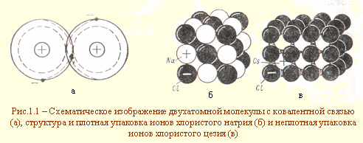

Методические указазания к решению задачи 1
Диэлектрики отличаются от других электротехнических материалов низкой электропроводностью и способностью поляризоваться под действием приложенного напряжения.
Низкая электропроводность объясняется незначительным количеством свободных электронов, присутствующих в диэлектрике, которые при приложении напряжения создают незначительный ток сквозной проводимости.
У твердых диэлектриков этот ток равен сумме объемного и поверхностного токов. Поверхностный ток характеризует наличие проводимости поверхностного слоя в связи с увлажнениями, загрязнениями, пористостью и т.д. Объемный ток, проходящий через толщу диэлектрика, зависит от величин приложенного напряжения и объемного сопротивления изолятора.
При работе в цепях переменного напряжения через диэлектрик текут еще и поляризационные токи, которые возникают в результате смещения на ограниченные расстояния или ориентации связанных зарядов - электронов, ионов, диполей, доменов.
С явлением поляризации связана одна из важнейших характеристик диэлектриков - диэлектрическая проницаемость.
На процесс поляризации, также как и на электропроводность, затрачивается энергия, называемая диэлектрическими потерями. При постоянном напряжении в диэлектрике потери определяются главным образом током сквозной электропроводности, при переменном - возникают потери на замедленные виды поляризации.
При повышении приложенного к диэлектрику напряжения до некоторой критической величины происходит пробой диэлектрика. По физической сущности явления он может носить электрический, электротепловой и электрохимический характер. Пробивное напряжение при тепловом пробое является характеристикой изделия, а при электрическом – определяет только свойства материала.
Более подробно со свойствами и явлениями в диэлектриках можно ознакомиться в основном учебнике [1, с. 182-211; 2, с. 16-90]

Задача 2
Приведен диэлектрический материал(неполярные полимеры). Дайте определение диэлектрика. Укажите к какой классификационной группе относится данный диэлектрик. Приведите основные характеристики материала, единицы измерения и величины этих характеристик. Кратко опишите достоинства и недостатки, а также перечислите области применения материала.
Таблица 2
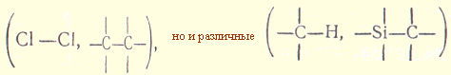

Методические указазания к решению задачи 2
Диэлектрики являются наиболее обширным классом из всех электротехнических материалов.
Использование диэлектриков в различных областях электротехники зависит от их электрических, физико-механических и химических свойств. По применению и свойствам диэлектрики подразделяются на изоляционные, конденсаторные (группа пассивных) и управляемые (группа активных). Более подробные сведения о диэлектриках изложены в [1,c. 225-289; 2,c. 90-186]
При решении задачи нужно указать химический состав материала, его структуру; перечислить основные свойства, определяющие его достоинства и недостатки; привести названия, единицы измерения и порядок величин основных характеристик диэлектрика, объяснив их физический смысл; указать области применения.

Задача 3
Проводниковый материал и устройство на основе проводника.(вольфрам, молибден)
Таблица 3
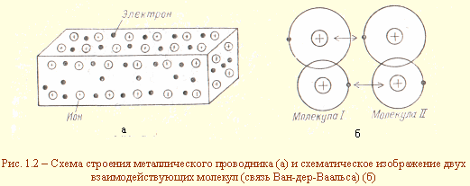
Дайте определение проводника. Приведите классификацию проводниковых материалов. Назовите основные показатели проводников и кратко поясните их физический смысл. Для заданного материала приведите числовые значения этих показателей. Кратко опишите сам материал, укажите основные области его применения. Укажите назначение проводниковых устройств. Перечислите проводниковые материалы, используемые для их изготовления.

Методические указазания к решению задачи 3
Проводниковые материалы по свойствам и применению подразделяются на материалы высокой проводимости, конструкционные материалы, сплавы высокого сопротивления, контактные материалы, материалы для пайки, неметаллические проводники. Применение материала в той или иной области зависит от электрических, тепловых и механических характеристик проводников.
При описании проводникового материала укажите, к какой классификационной группе он относится. Для сплава укажите химический состав. Перечислите достоинства и недостатки конкретного проводника.
При описании устройств перечислите особые требования к применяемым в них проводниковым материалам.
Сведения по теме проводников изложены в [1, c. 56-86; 2,c. 186-229]

Задача 4

Полупроводниковые материал и прибор.(кремний)
Таблица 4
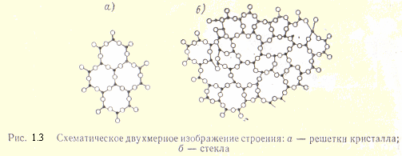
Дайте определение полупроводника. Приведите классификацию полупроводниковых материалов. Укажите, от каких факторов зависит электропроводность полупроводников. Кратко опишите заданный материал.
Укажите назначение прибора. Назовите основное свойство полупроводника, благодаря которому он применяется в этом приборе.

Методические указазания к решению задачи 4
Проводниковые материалы по свойствам и применению подразделяются на материалы высокой проводимости, конструкционные материалы, сплавы высокого сопротивления, контактные материалы, материалы для пайки, неметаллические проводники. Применение материала в той или иной области зависит от электрических, тепловых и механических характеристик проводников.
При описании проводникового материала укажите, к какой классификационной группе он относится. Для сплава укажите химический состав. Перечислите достоинства и недостатки конкретного проводника.
При описании устройств перечислите особые требования к применяемым в них проводниковым материалам.
Сведения по теме проводников изложены в [1, c. 56-86; 2,c. 186-229]

Задача 5

Полупроводниковые материал и прибор.(магнитные потери)
Таблица 4
Дайте определение полупроводника. Приведите классификацию полупроводниковых материалов. Укажите, от каких факторов зависит электропроводность полупроводников. Кратко опишите заданный материал.
Укажите назначение прибора. Назовите основное свойство полупроводника, благодаря которому он применяется в этом приборе.
Методические указазания к решению задачи 5
Отличительной особенностью магнитных материалов является их способность намагничиваться в электромагнитном поле. Диапазон удельных сопротивлений их значителен, поэтому среди магнитных материалов встречаются проводящие, полупроводящие и непроводящие материалы.
По магнитным свойствам они делятся на магнитномягкие и магнитнотвердые.
При ответе на первый вопрос этой задачи нужно обязательно привести графики, поясняющие смысл показателя.
При описании конкретного материала укажите его классификационную группу, химический состав, частотный диапазон и области применения, перечислите величины основных магнитных показателей этого материала.
Сведения о магнитных материалах изложены в [1,c. 296-348; 2,c. 267-298]

